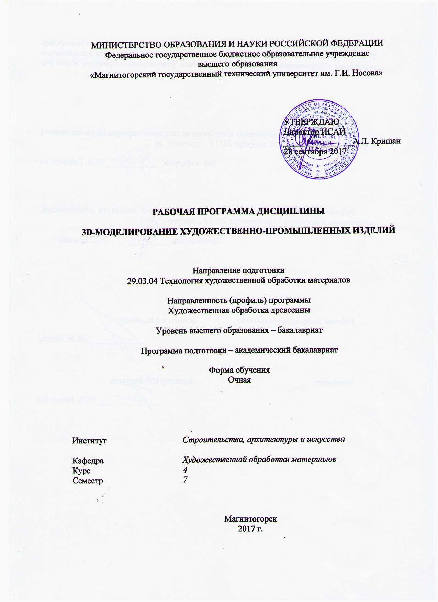

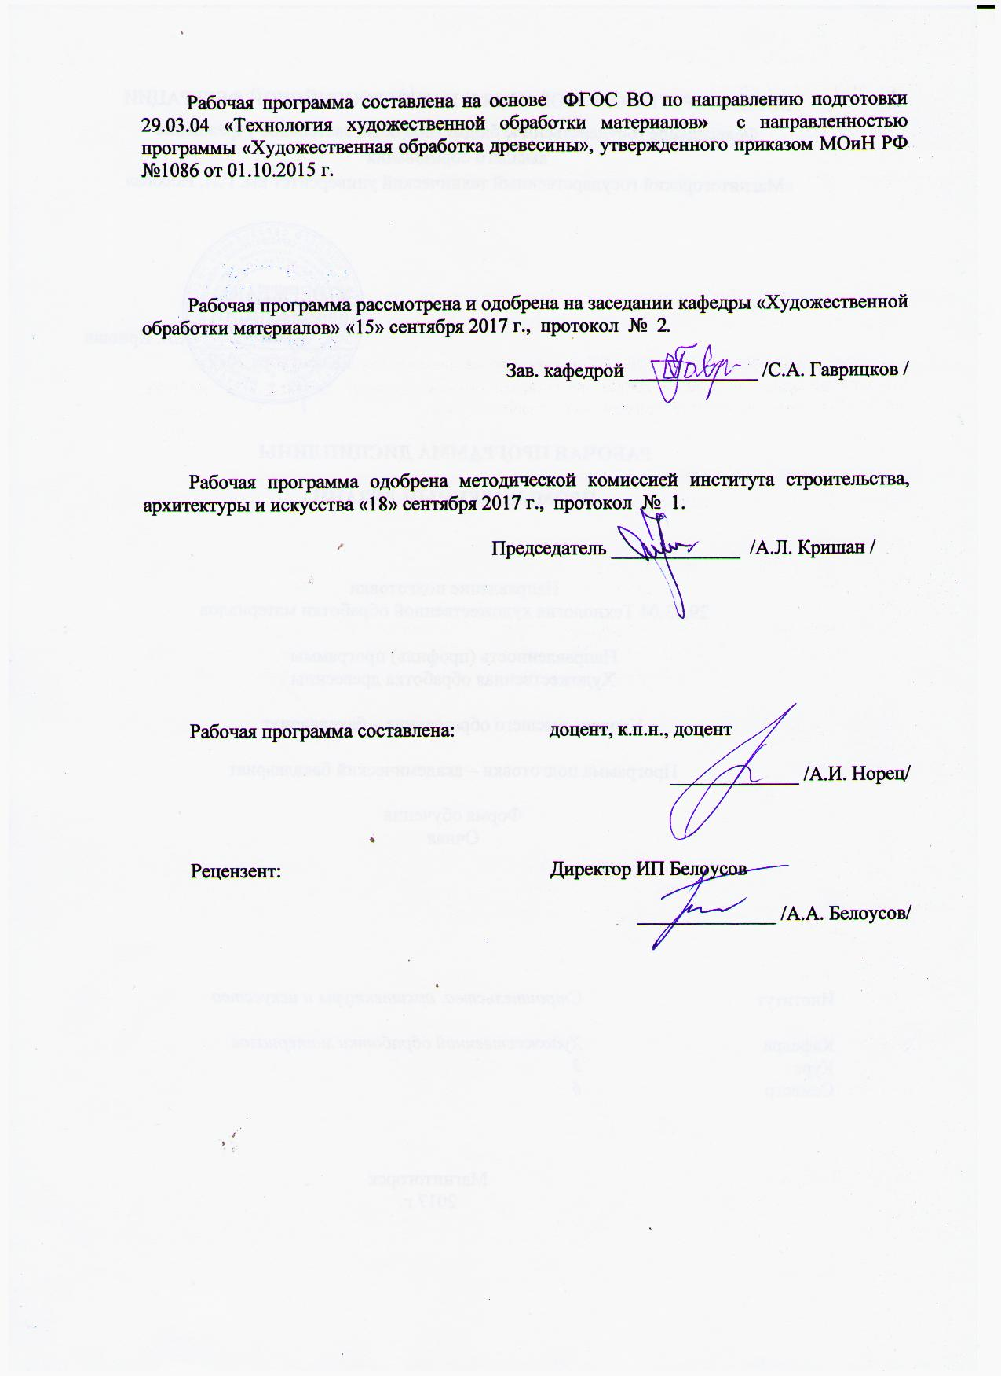

# Дисциплины 4 курс**1 Цели освоения дисциплины**

Цель дисциплины – формирование у студентов необходимых знаний в области 3D-моделирование художественно-промышленных изделий при решении задач в профессиональной деятельности с использованием графических редакторов и САПР.

# **2 Место дисциплины в структуре образовательной программы подготовки магистра**

Дисциплина «3D-моделирование художественно-промышленных изделий» входит в блок Б1.В.ДВ.04.01 образовательной программы.

Для изучения дисциплины необходимы знания (умения, владения), сформированные в результате обучения по бакалаврской программе, а также полученные при формировании компетенций в следующих дисциплинах: Информатика, Информационные технологии и САПР, Компьютерные технологии моделирования, проектирования, Начертательная геометрия и компьютерная графика, Промышленный дизайн, Формообразование объектов художественно-промышленных изделий, Изобразительные технологии художественно-промышленных изделий, Макетирование и моделирование художественно-промышленных изделий, Технический рисунок.

Знания (умения, владения), полученные при изучении данной дисциплины будут необходимы для подготовки и сдачи государственного экзамена.

# 3 Компетенции обучающегося, формируемые в результате освоения дисциплины и планируемые результаты обучения

В результате освоения дисциплины «3D-моделирование художественно-промышленных изделий» обучающийся должен обладать следующими компетенциями:

| Структурный  элемент  компетенции | Планируемые результаты обучения |
| --- | --- |
| **ОК-8** Знанием основных методов, способов и средств получения, хранения, переработки информации, навыками работы с компьютером как средством управления информацией | |
| Знать | - основные методы, способы и средства получения, хранения, переработки информации |
| Уметь | - работать с компьютером как средством управления информацией |
| Владеть | - методами, способами и средствами получения, хранения, переработки информации,  - навыками работы с компьютером как средством управления информацией |
| **ПК-7** Способностью к проектированию и созданию художественно-промышленных изделий, обладающих эстетической ценностью, к разработке проектировании художественных или промышленных объектов | |
| Знать | - основные правила и приемы создания ХПИ, оформления проектной документации и принципы работы ГИП |
| Уметь | - практически выполнить проект и осуществить авторскую проверку |
| Владеть | - приемами работы в САПР |
| **ПК-8** Способностью к художественно-производственному моделированию проектируемых объектов в реальные изделия, обладающие художественной ценностью | |
| Знать | Основные критерии эстетической ценности художественных изделий; |
| Уметь | использовать методы оценки эстетической ценности, проводить сравнительный анализ, ранжировать, расширять и повышать в зависимости от поставленных задач критерии эстетической ценности продукции; |
| Владеть | навыками экспертизы эстетической ценности художественных изделий |

# **4 Структура и содержание дисциплины**

Общая трудоемкость дисциплины составляет 4 зачетных единицы 144 акад. часа, в том числе:

– контактная работа – 56.3 акад. часов:

– аудиторная – 54 акад. часов;

– внеаудиторная – 2.3 акад. часа;

– самостоятельная работа – 52 акад. часа;

- контроль экзамен 35.7 акад. часа

| Раздел/ тема  дисциплины | Семестр | Аудиторная  контактная работа  (в акад. часах) | | | Самостоятельная работа (в акад. часах) | Вид самостоятельной  работы | Форма текущего контроля успеваемости и  промежуточной аттестации | Код и структурный  элемент  компетенции |
| --- | --- | --- | --- | --- | --- | --- | --- | --- |
| лекции | лаборат.  занятия | практич. занятия |
|  | 7 |  | 54 |  | 52 |  |  |  |
| Классификация и область применения графических и геометрических компьютерных моделей Векторные графические модели.Растровые графические модели .Компьютерные геометрические модели. Моделирование линий .Построение поверхностей |  |  | 10-4И |  | 8 | - Подготовка к практическому, занятию.  - Поиск дополнительной информации по заданной теме (работа с библиографическим материалами, справочниками, каталогами, словарями, энциклопедиями). | Устный опрос  Проверка индивидуальных заданий | ОК-8 - зув, ПК-7 - зув, ПК-8 - зув |
| Геометрическое моделирование объемных тел. Методы построений 3D-моделей. Геометрические операции Гибридные геометрические модели. Параметризация геометрических моделей Моделирование объемных сборок Базовые функции моделирования сборок |  |  | 10-4И |  | 10 | *-* Выполнение практических работ, предусмотренных рабочей программой дисциплины. Исполнителю предоставляется свобода в принятии решения по творческой практической работе: что спроектировать изготовить, исходя из выявленных возможностей и полученных знаний, умений для решения профессиональных задач. | Проектные работы | ОК-8 - зув, ПК-7 - зув, ПК-8 - зув |
| Использование компьютерных сборок для организации процессов разработки сложных технических объектов. |  |  | 10-5И |  | 10 | Выполнение практических работ, предусмотренных рабочей программой дисциплины. Исполнителю предоставляется свобода в принятии решения по творческой практической работе: что спроектировать изготовить, исходя из выявленных возможностей и полученных знаний, умений для решения профессиональных задач. | Проверка индивидуальных заданий | ОК-8 - зув, ПК-7 - зув, ПК-8 - зув |
| Проекционные виды и ассоциативные связи 3D и 2D моделей Комплексное использование геометрических моделей Комплексное моделирование в САПР |  |  | 10-2И |  | 10 | Выполнение практических работ, предусмотренных рабочей программой дисциплины.  -Установление общего и различного между видами изображений. | Проверка индивидуальных заданий | ОК-8 - зув, ПК-7 - зув, ПК-8 - зув |
| Основные термины и определения компьютерных технологий и автоматизированных систем Структура, состав и компоненты САПР Отечественные машиностроительные программно–методические комплексы САПР |  |  | 10-5И |  | 10 | Выполнение практических работ, предусмотренных рабочей программой дисциплины. Исполнителю предоставляется свобода в принятии решения по творческой практической работе: что спроектировать изготовить, исходя из выявленных возможностей и полученных знаний, умений для решения профессиональных задач. | Проверка индивидуальных заданий | ОК-8 - зув, ПК-7 - зув, ПК-8 - зув |
| Технологии быстрого прототипирования на основе  использования компьютерных моделей Практическое применение прототипов |  |  | 4 |  | 4 | Выполнение практических работ, предусмотренных рабочей программой дисциплины. Исполнителю предоставляется свобода в принятии решения по творческой практической работе: что спроектировать изготовить, исходя из выявленных возможностей и полученных знаний, умений для решения профессиональных задач. | Проверка индивидуальных заданий | ОК-8 - зув, ПК-7 - зув, ПК-8 - зув |
| Итого по разделу | 7 |  | 54 |  | 52 |  | Проверка индивидуальных заданий |  |
| **Итого за семестр** | 7 |  | 54-20И |  | 52 |  | **Промежуточная аттестация - экзамен** |  |

# 20\ И – в том числе, часы, отведенные на работу в интерактивной форме

# 5 Образовательные и информационные технологии

* Использование технологических ресурсов для демонстрации теоретического материала и сопутствующей визуализации содержимого курса
* Использование дистанционных информационных технологий для предоставления студентам большего объема интересной информации и полезных сведений по дисциплине
* Использование графического редактора КОМПАС для создания чертежей деталей, для создания твердотельных моделей деталей и сборочных единиц и др.
* Активное привлечение студентов к участию в разработке новых информационно-технологических ресурсов для еще большего улучшения визуализации содержимого курса и упрощения теоретических сведений.

# 6 Учебно-методическое обеспечение самостоятельной работы обучающихся

Самостоятельная работа является одной из форм организации обучения. Ее роль в современном образовании возрастает с введением ФГОС СПО нового поколения. В программах и профессиональных модулях организация самостоятельной работы студентов занимает приоритетную позицию. Идет не формальное увеличение часов на самостоятельную работу, а организации процесса обучения на деятельностной основе, обеспечивающих субъективную позицию студента, формирование у него опыта практической деятельности, а на его основе – овладения профессиональными и общими компетенциями.

**Самостоятельная работа** - это планируемая в рамках учебного плана ОУ деятельность обучающихся по освоению содержания ОК и ПК, которая осуществляется по заданию, при методическом руководстве и контроле преподавателя, но без его непосредственного участия.

**Цель самостоятельной работы** - формирование у обучающихся ОК и ПК, обеспечивающих развитие у них способности к самообразованию, самоуправлению и саморазвитию.

Специфика самостоятельной работы обучающегося как формы обучения заключается в том, что ее основу составляет работа обучающихся над определенным учебным заданием в специально предоставленное для этого время (на уроке и во внеурочное время); **обучающийся** сам выбирает способы выполнения задания, непосредственное фактическое участие преподавателя в руководстве самостоятельной работой отсутствует, но есть опосредованное управление преподавателем самостоятельной [познавательной деятельностью](https://pandia.ru/text/category/obrazovatelmznaya_deyatelmznostmz/) обучающихся (на основе инструктажа, консультаций, рекомендаций); обучающиеся сознательно стремятся достигнуть поставленные в задании цели, проявляя свои усилия и выражая в той или иной форме результаты своих действий.

***Процесс организации самостоятельной работы обучающихся включает в себя следующие этапы***:

— **подготовительный** (планирование самостоятельной работы, определение целей, форм, способов и принципов выполнения заданий и контроля за самостоятельной работой обучающихся, подготовка [методических рекомендаций](https://pandia.ru/text/category/metodicheskie_rekomendatcii/), необходимого оборудования, списка литературы, диагностика уровня подготовленности обучающихся);

— **основной** (организация самостоятельной работы обучающихся, обеспечение использования ими приемов поиска информации, усвоения, переработки, применения знаний, фиксирования результатов, само - организации процесса работы, определяются цели индивидуальной и групповой СР обучающихся; проводятся индивидуально-групповые установочные консультации: устанавливаются сроки и формы представления промежуточных результатов, обеспечивается положительная мотивация деятельности; происходит проверка промежуточных результатов; организация самоконтроля и самокоррекции; взаимообмен и взаимопроверка в соответствии с выбранной целью);

**заключительный** (контрольно-оценочный) (оценка значимости и анализ результатов самостоятельной работы, их систематизация, оценка эффективности самостоятельной работы, выводы о направлениях ее оптимизации)

**Аудиторная самостоятельная работа**

Аудиторная самостоятельная работа реализуется на учебных занятиях: при *проведении практических и лабораторных занятий, семинаров, на уроках, во время чтения лекций*.

*В начале самостоятельной работы на учебном занятии преподавателю необходимо*:

- обозначить тему занятий и познакомить с инструкцией;

- провести краткую беседу, нацеливая обучающихся на связь темы самостоятельной работы с базовыми знаниями, умениями и навыками, общими и профессиональными компетенциями, необходимыми для выполнения задания;

- четко контролировать ход работы и при необходимости помогать обучающимся (разбивка текста или упражнения на самостоятельные части - порции), задания с письменной инструкцией (например, с указанием последовательности действий и т. п.);

- подведение итогов занятия по выполнению самостоятельной работы.

По дисциплине предусмотрена аудиторная и внеаудиторная самостоятельная работа обучающихся. Аудиторная самостоятельная работа студентов предполагает выполнение практических работ.

***Аудиторные практические работы (АПР):***

АПР №1 Выполнение виртуальных моделей

Источник задания карточки, содержащие 2 вида изделия. По данным видам выполнить виртуальную модель.

АПР №2. Выполнение векторного изображения в электронном виде.

По карточке заданию выполнить электронное векторное изображение с элементами сопряжения.

АПР №3 Выполнение ассоциативного чертежа модели.

По карточке заданию выполнить виртуальную модель, создать ассоциативный чертеж модели.

АПР №4. Создание Виртуальных моделей с четвертью выреза.

По карточке заданию выполнить виртуальную модель с четвертью выреза. Создать ассоциативный чертеж. Подготовить изображение для работы на ЧПУ

АПР №5. Создание документации на изделие..

По сборочному чертежу выполнить виртуальную модель деталей, создать сборочный чертеж, выполнить чертежи изделия входящие в комплект документации. Выполнить разнесенный вид изделия. Подготовить виртуальную модель для работы на ЧПУ

***Индивидуальные дополнительные задания (ИДЗ)***

ИДЗ №1 Изучить инструменты программы.

При выполнении практического задания построить несколько алгоритмов выполнения задания. Изучить дополнительные возможности программы.

ИДЗ №2 Изучение дополнительных возможностей программы при выполнении электронных векторных изображений.

При выполнении практического задания изучить дополнительные возможности выполнения ассоциативного векторного изображения.

ИДЗ №3 Выполнение ассоциативного чертежа модели векторное построение.

При выполнении практического задания изучит дополнительные возможности программы. Продолжить выполнение задания.

ИДЗ №4. Создание Виртуальных моделей с четвертью выреза.

Выполнить практическое задание несколькими методами ..

ИДЗ №5 Создание документации на изделие..

Продолжить выполнение практического задания по выполнению виртуальной модели деталей, создать сборочный чертеж, выполнить чертежи изделия входящие в комплект документации. Подготовить модель для работы на ЧПУ

# 7 Оценочные средства для проведения промежуточной аттестации

**а) Планируемые результаты обучения и оценочные средства для проведения промежуточной аттестации:**

| Структурный элемент  компетенции | Планируемые результаты обучения | Оценочные средства |
| --- | --- | --- |
| **ОК-8** Знанием основных методов, способов и средств получения, хранения, переработки информации, навыками работы с компьютером как средством управления информацией | | |
| Знать | основные методы, способы и средства получения, хранения, переработки информации | 1 Графические редакторы. Назначение, функции.  2. Электронные таблицы. Назначение, функции.  3. База данных в Excel.  Основные средства составления и изготовления документов  5. Перечислить основные технологические этапы работы с электронной таблицей  6. Понятие интегрированных систем |
| Уметь | работать с компьютером как средством управления информацией | *Выполнение практических творческих работ* Исполнителю предоставляется свобода в принятии решения по творческой практической работе: что спроектировать изготовить, исходя из выявленных возможностей и полученных знаний, умений для решения профессиональных задач. |
| Владеть: | методами, способами и средствами получения, хранения, переработки информации, навыками работы с компьютером как средством управления информацией | *Задания на решение задач из профессиональной области, комплексные задания* Исполнителю предоставляется свобода в принятии решения по творческой практической работе: что спроектировать изготовить, исходя из выявленных возможностей и полученных знаний, умений для решения профессиональных задач. |
| **ПК-7** Способностью к проектированию и созданию художественно-промышленных изделий, обладающих эстетической ценностью, к разработке проектирования художественных или промышленных объектов | | |
| Знать | - основные правила и приемы создания ХПИ, оформления проектной документации и принципы работы ГИП | 1. Классификация методологий проектирования . 2. Преимущества и недостатки восходящего подхода к автоматизации объекта управления. 3. Преимущества и недостатки нисходящего подхода к автоматизации объекта управления. 4. Преимущества и недостатки функционально-ориентированных методологий проектирования. 5. Преимущества и недостатки объектно-ориентированных методологий проектирования. 6. Принципы создания . 7. Основные недостатки каскадной модели жизненного цикла . 8. Предпроектная стадия создания. 9. Процессный подход проектированию . 10. Состав проектной документации стадии предпроектного обследования. 11. Стратегии выявления требований пользователей. 12. Методика информационного обследования бизнес-процессов. |
| Уметь | - практически выполнить проект и осуществить авторскую проверку | *Выполнение практических творческих работ* Исполнителю предоставляется свобода в принятии решения по творческой практической работе: что спроектировать изготовить, исходя из выявленных возможностей и полученных знаний, умений для решения профессиональных задач. |
| Владеть | - приемами работы в САПР | *Задания на решение задач из профессиональной области, комплексные задания* |
| **ПК-8** Способностью к художественно-производственному моделированию проектируемых объектов в реальные изделия, обладающие художественной ценностью | | |
| Знать | основные критерии эстетической ценности художественных изделий | 1. Эскизное проектирование. Основные задачи. 2. Техническое проектирование. Состав проектной документации. 3. Рабочее проектирование. Основные задачи. 4. Состав проектной документации стадии рабочего проектирования. 5. Постановка задачи. 6. Стадия ввода в эксплуатацию. 7. Основные особенности внедрения . |
| Уметь | использовать методы оценки эстетической ценности, проводить сравнительный анализ, ранжировать, расширять и повышать в зависимости от поставленных задач критерии эстетической ценности продукции; | *Выполнение практических творческих работ* |
| Владеть | навыками экспертизы эстетической ценности художественных изделий | *Задания на решение задач из профессиональной области, комплексные задания* Исполнителю предоставляется свобода в принятии решения по творческой практической работе: что спроектировать изготовить, исходя из выявленных возможностей и полученных знаний, умений для решения профессиональных задач. |

**б) Порядок проведения промежуточной аттестации, показатели и критерии оценивания:**

Промежуточная аттестация по дисциплине «3D-моделирование художественно-промышленных изделий» включает теоретические вопросы, позволяющие оценить уровень усвоения обучающимися знаний, и практические задания, выявляющие степень сформированности умений и владений, проводится в форме экзамена

Уровень освоения учебных дисциплин обучающимися определяется следующими оценками: «отлично», «хорошо», «удовлетворительно», «неудовлетворительно».

Оценки **"отлично"** заслуживает обучающийся, обнаруживший всестороннее, систематическое и глубокое знание учебного материала, умение свободно выполнять практические задания, предусмотренные программой, усвоивший основную литературу и знакомый с дополнительной литературой, рекомендованной программой.

Оценки **"хорошо"** заслуживает обучающийся, обнаруживший полное знание учеб-ного материала, успешно выполняющий предусмотренные в программе практические за-дания, усвоивший основную литературу, рекомендованную в программе. Оценка "хорошо" выставляется обучающимся, показавшим систематический характер знаний по дисциплине и способным к их самостоятельному пополнению и обновлению в ходе дальней-шей учебной работы и профессиональной деятельности.

Оценки **"удовлетворительно"** заслуживает обучающийся, обнаруживший знания основного учебного материала в объеме, необходимом для дальнейшей учебы и предстоящей работы по профессии, справляющийся с выполнением практических заданий, предусмотренных программой, знакомых с основной литературой, рекомендованной программой. Оценка "удовлетворительно" выставляется обучающимся, допустившим погрешности в ответе на экзамене и при выполнении экзаменационных заданий, но обладающим необходимыми знаниями для их устранения под руководством преподавателя.

Оценка **"неудовлетворительно"** выставляется обучающемуся, обнаружившему про-белы в знаниях основного учебного материала, допустившему принципиальные ошибки в выполнении предусмотренных программой практических заданий. Оценка "неудовлетворительно" ставится обучающимся, которые не могут продолжить обучение или приступить к профессиональной деятельности по окончании образовательного учреждения без дополнительных занятий по соответствующей дисциплине.

**Методические рекомендации для подготовки к экзамену**

Для обеспечения качественной подготовкой к зачету студент должен показать :

−полное знание всего учебного материала по курсу, выражающееся в строгом соответствии излагаемого студентом материалу учебника, лекций и семинарских занятий;

−свободное оперирование материалом, выражающееся в выходе за пределы тематики конкретного вопроса с целью оптимально широкого освещения вопроса(свободным оперированием материалом не считается рассуждение на общие темы, не относящиеся к конкретно поставленному вопросу);

−демонстрация знаний дополнительного материала;

−чёткие правильные ответы на дополнительные вопросы, задаваемые экзаменатором с целью выяснить объём знаний студента. Неудовлетворительной подготовкой, вследствие которой студенту не зачитывается прохождение курса, является:

−недостаточное знание всего учебного материала по курсу, выражающееся в слишком общем соответствии либо в отсутствии соответствия излагаемого студентом материалу учебника, лекций и семинарских занятий;

−нечёткие ответы или отсутствие ответа на дополнительные вопросы, задаваемые экзаменатором с целью выяснить объём знаний студента;

−отсутствие подготовки к зачету или отказ студента от сдачи зачета

**Примерные вопросы к экзамену:**

1 Графические редакторы. Назначение, функции.

2. Электронные таблицы. Назначение, функции.

3. База данных в Excel.

4.Основные средства составления и изготовления документов

5. Перечислить основные технологические этапы работы с электронной таблицей

# 6. Понятие интегрированных систем

# 7. Классификация методологий проектирования .

# 8. Преимущества и недостатки восходящего подхода к автоматизации объекта управления.

# 9. Преимущества и недостатки нисходящего подхода к автоматизации объекта управления.

# 10. Преимущества и недостатки функционально-ориентированных методологий проектирования.

# 11. Преимущества и недостатки объектно-ориентированных методологий проектирования. Принципы создания.

# 12. Основные недостатки каскадной модели жизненного цикла .

# 13. Предпроектная стадия создания изделия.

# 14. Процессный подход проектированию.

# 15. Состав проектной документации стадии предпроектного обследования.

# 16. Стратегии выявления требований пользователей.

# 17. Методика информационного обследования бизнес-процессов.

# 18. Эскизное проектирование. Основные задачи.

# 19. Техническое проектирование. Состав проектной документации.

# 20. Рабочее проектирование. Основные задачи.

# 21. Состав проектной документации стадии рабочего проектирования.

# 23. Стадия ввода в эксплуатацию.

# 24. Основные особенности внедрения прототипа в производство.

# 8 Учебно-методическое и информационное обеспечение дисциплины

а) Основная **литература:**

1. Большаков В. П., А. В. Чагина Выполнение в КОМПАС-3D конструкторской документации изделий с резьбовыми соединениями: Учеб. пособие. СПб: СПбГУ ИТМО, 2011, – 166 с <http://edu.ascon.ru/source/files/methods/834.pdf>

2. Савельева, И. А. Инженерная графика. Моделирование изделий и составление конструкторской документации в системе КОМПАС-3D: учебное пособие / И.А. Савельева, В. И. Кадошников, И. Д. Кадошникова; МГТУ.- Магнитогорск, 2010.-186с.:ил.,табл.,схемы.-URL: [https://magtu.informsystema.ru/uploader/fileUpload?name=311.pdf&show=dcatalogues/1/1068565/311.pdf&view=true](https://magtu.informsystema.ru/uploader/fileUpload?name=311.pdf&show=dcatalogues/1/1068565/311.pdf&view=true%20) (датаобращения:04.10.2019).-Макрообъект.-Текст: электронный. – Имеется печатный аналог.

**б) Дополнительная литература:**

1.Горбатюк, С.М. Автоматизированное проектирование оборудования и технологий : курс лекций : учебное пособие / С.М. Горбатюк, М.Г. Наумова, А.Ю. Зарапин. — Москва : МИСИС, 2015. — 62 с. — ISBN 978-5-87623-961-7. — Текст : электронный // Электронно-библиотечная система «Лань» : [сайт]. — URL: [https://e.lanbook.com/reader/book/93646/#1](https://e.lanbook.com/reader/book/93646/%231%20) (дата обращения: 18.10.2019). — Режим доступа: для авториз. пользователей.

2. Жданова, Н. С. Визуальное восприятие и дизайн в цифровом искусстве : учебник / Н. С. Жданова ;МГТУ. - Магнитогорск : МГТУ, 2016 - 1 электрон. опт. диск (CD-ROM). - Загл. с титул. экрана. - URL: [https://magtu.informsystema.ru/uploader/fileUpload?name=2563.pdf&show=dcatalogues/1/1130365/2563.pdf&view=true](https://magtu.informsystema.ru/uploader/fileUpload?name=2563.pdf&show=dcatalogues/1/1130365/2563.pdf&view=true%20) (дата обращения: 04.10.2019). - Макрообъект. - Текст : электронный. - Сведения доступны также на CD-ROM.

3.Лейкова, М.В. Инженерная компьютерная графика : методика решения проекционных задач с применением 3D-моделирования : учебное пособие / М.В. Лейкова, И.В. Бычкова. — Москва : МИСИС, 2016. — 92 с. — ISBN 978-5-87623-983-9. — Текст : электронный // Электронно-библиотечная система «Лань» : [сайт]. — URL: [https://e.lanbook.com/book/93600#1](https://e.lanbook.com/book/93600%231%20) (дата обращения: 18.10.2019). — Режим доступа: для авториз. пользователей.

4.Лейкова, М.В. Инженерная и компьютерная графика. Cоединение деталей на чертежах с применением 3D моделирования : учебное пособие / М.В. Лейкова, Л.О. Мокрецова, И.В. Бычкова. — Москва : МИСИС, 2013. — 76 с. — ISBN 978-5-87623-682-1. — Текст : электронный // Электронно-библиотечная система «Лань» : [сайт]. — URL : [https://e.lanbook.com/reader/book/116613/#1](https://e.lanbook.com/reader/book/116613/%231%20) (дата обращения: 18.10.2019). — Режим доступа: для авториз. пользователей.

5.Савельева, И. А. Компьютерная графика и геометрические основы моделирования: учебное пособие / И. А. Савельева, Е. С. Решетникова; МГТУ. -Магнитогорск: МГТУ, 2016. - 119с.: ил., табл. URL: [https://magtu.informsystema.ru/uploader/fileUpload?name=2270.pdf&show=dcatalogues/1/1129781/2270.pdf&view=true](https://magtu.informsystema.ru/uploader/fileUpload?name=2270.pdf&show=dcatalogues/1/1129781/2270.pdf&view=true%20) (датаобращения:04.10.2019).-Макрообъект.-Текст:электронный.-Имеется печатный аналог.

в)**Методические указания:**

1. Большаков, В. П., Бочков, А. Л., Круглов, А. Н. Выполнение сборочных чертеже на основе трехмерного моделирования в системе Компас-3D: Учеб. пособие СПб: СПбГУИТМО, 2012. <http://edu.ascon.ru/source/files/methods/spb_gutmo336.pdf>
2. Сторчак, Н. А., Гегучадзе, В. И., Синьков, А. В. Моделирование трехмерных объектов среде КОМПАС-3D: Учебное пособие / ВолгГТУ. – Волгоград, 2013. –216с. <http://edu.ascon.ru/source/files/methods/VPI.pdf>

**г) Программное обеспечение:**

|  |  |  |
| --- | --- | --- |
| Наименование ПО | № договора | Срок действия лицензии |
| MS Windows 7 | Д-1227 от 08.10.2018 г.  Д-757-17 от 27.06.2017 | 11.10.2021  27.07.2018 |
| MS Office 2007 | № 135 от 17.09.2007 | бессрочно |
| Kaspersky Endpoint Security для бизнеса Стандартный | Д-300-18 от 21.03.2018  Д-1347-17 от 20.12.2017  Д-1481-16 от 25.11.2016 | 28.01.2020  21.03.2018  25.12.2017 |
| 7Zip | свободно распространяемое | бессрочно |
| КОМПАС 3D V16 на (100 одновременно работающих мест) | Д-261-17 от 16.03.2017 | бессрочно |
| CorelDraw Graphics Suite X4 Academic Licence | К-92-08  25.07.2008 | бессрочно |
| ArtCAM Pro2011 | К-308-12 от  19.11.2012 | бессрочно |

**9 Материально-техническое обеспечение дисциплины (модуля)**

Материально-техническое обеспечение дисциплины включает:

|  |  |
| --- | --- |
| Тип и название аудитории | Оснащение аудитории |
| Учебная аудитория для проведения лабораторных работ  Лаборатория компьютерной обработки материалов. ЧПУ | Лабораторные установки, измерительные приборы для выполнения лабораторных работ:  - мультиметр;  - генератор;  - источник питания;  - и т.д. |
| Помещение для самостоятельной работы обучающихся | Персональные компьютеры с пакетом MS Office, выходом в Интернет и с доступом в электронную информационно-образовательную среду университета |
| Учебные аудитории для выполнения курсового проектирования, помещения для самостоятельной работы обучающихся | Персональные компьютеры с пакетом MS Office, выходом в Интернет и с доступом в электронную информационно-образовательную среду университета |
| Помещения для хранения профилактического обслуживания учебного оборудования | Шкафы для хранения учебно-методической документации, учебного оборудования и учебно-наглядных пособий. |